Муниципальное бюджетное общеобразовательное учреждение
средняя общеобразовательная школа №7
Республики Адыгея Майкопского района п. Каменномостский

Исследовательская работа
Почему Адыгею сравнивают со Швейцарией

Авторы: Кравченко Дарья
Кравченко Денис,
ученики 4-Б класса
Руководитель: Брызгалина
Наталья Халидовна,
учитель начальных классов

п. Каменномостский
2017
ОГЛАВЛЕНИЕ

Введение 5
Глава I. Природа Адыгеи. 7
Глава II. Природа Швейцарии. 9
Глава III. Сравнение этих объектов. 11
Глава IV. Термальные источники. 13
Глава V. Сыры. 15
Заключение 17
Список используемых источников 19
Приложения 21

3
Введение:
Актуальность темы. Мы часто с родителями отдыхаем в горах, и нам не раз случалось слышать о том, что наша Республика Адыгея похожа на Швейцарию. Хотелось бы найти сходство и увидеть, что это на самом деле так и есть.
Предмет исследования. Предметом исследования являются Адыгея и Швейцария
Задачи исследования:
- Изучить природные богатства и культурное наследие Адыгеи.
- Изучить природные богатства и культурное наследие Швейцарии.
Метод исследования. Сбор информации об этих объектах из литературных источников, из интернета, из собственных наблюдении и опроса взрослых.
Практическая значимость работы. Наглядно показать, чем похожи эти два объекта, и чем они отличаются в реальной жизни.

5
Глава I. Природа Адыгеи
Адыгея расположена на юго-западе Российской Федерации, северную часть республики занимает равнина, южную горы и предгорья Большого Кавказа. Природа нашей республики Адыгея очень красива и разнообразна. Она считается одним из самых живописных уголков Кавказа. Великолепное плато Лаго-Наки, красивейшие предгорья, карстовые пещеры и пышные альпийские луга, тихие озера и водопады горных рек. У нас хорошо развит туризм. Тысячи туристов едут ежегодно в Адыгею, чтобы совершать восхождения, сплавляться по горным рекам, пройти горными тропами, покататься на лыжах, санках. Столько видов активного отдыха, как в Адыгее, наверно сложно найти в каком-нибудь другом уголке России: альпинизм, спелеотуризм, каньонинг, водный туризм, дельтапланеризм, горные лыжи, путешествия на внедорожных автомобилях, квадроциклах, снегоходах (см. приложение 1). А еще популярные виды отдыха в Адыгее – велотуризм, конный и пешеходный. Один из пешеходных маршрутов это знаменитый Всесоюзный, Всероссийский «30 маршрут» или как называли в народе «трицадка», проходит через горы к морю протяжённостью 72 километра. На протяжении маршрута сменяется четырежды климат и пояса: альпика, субальпика, тропики и субтропики. У нас хорошо развита сеть автодорог, благодаря этому можно посетить отдаленные горные территории, посетить обзорные точки с горными панорамами.

7
Глава II. Природа Швейцарии.
Так как мы живем в Адыгее, нам легко было собрать информацию о наших родных местах. А для того, что бы узнать хоть что-то о Швейцарии пришлось прочитать немало статей. И вот, что мы узнали.
Швейцария – очень маленькая страна, располагается в Центральной Европе. Примерно 60% территории занимают горы с горными озёрами и альпийскими лугами (см. приложение 2). В Швейцарию круглый год приезжают те, кто привык отдыхать активно, Здесь также как и в Адыгее популярны велосипедные и пешие прогулки по Альпам, горнолыжный отдых, скалолазание, отдых здесь также разнообразен. И в Адыгее и в Швейцарии можно найти оригинальное занятие каждому. Любители экстрима могут увлечься горнолыжными забавами. Эстеты изучать многочисленные памятники. А любители фантастики и легенд будут заворожены местными сказаниями и легендами.

9
Глава III. Сравнение этих объектов.
Республика Адыгея – это заповедное пристанище обширных лесов, гор с заснеженными вершинами, бурных речушек, необъятных степе и цветущих альпийских лугов.
Природа Швейцарии удивительна своими цветами, горными пейзажами, реками и озерами. Но самыми красивыми и непревзойденными, как и в Адыгее, считаются Альпийские горы и луга.
Природа Адыгеи и Швейцарии настолько похожи, что если взять их фотографии и смешать, не разберёшь, где Адыгея, а где Швейцария (см. приложение 3). На склонах гор растут мхи и лишайники, в лесах лиственные породы чередуются с хвойными, буки с елями, соснами и лиственницами. Альпийские луга покрываются цветами, как только сходит снег. Расцветают крокусы, колокольчики, цикламены, рододендроны.
Просматривая фото Адыгеи, и Швейцарии мы обнаружили, что в Швейцарии на реке Верзаска располагается выполненный из камня Римский мост. И в Адыгее в станице Даховской тоже есть старинный каменный мост. Они даже похожи(см. приложение 3 фото 3 и 4).

11
Глава IV. Термальные источники.
А ещё и в Адыгее и в Швейцарии построены бассейны для сбора горячей воды и последующего применения. Подземные источники , вернее вода из них – это известное лекарство от многих заболеваний дыхательной системы, неврологии, бессонницы, болезней опорно–двигательной системы и отличное средство от усталости. Наша семья не раз ездили на эти источники, их воздействие мы испытали на себе. Лечение с помощью термальной воды уже давно является одной из серьезных доходных статей бюджета. Термальными источниками и в Адыгее и в Швейцарии пользуются для лечения многие сотни лет. Горячие источники славятся уникальным химическим составом. Теплая вода помогает самочувствию, вода содержит бром, йод, натрий, кальций и другие полезные минеральные вещества ( см. приложение 6).

13
Глава V. Сыры.
Швейцария и Адыгея - родины самого вкусного сыра. Швейцарский сыр имеет безупречную репутацию. Секрет Швейцарского сыра кроется на склонах Альп, где выпасаются очень редкие виды коров. Летом коровы пасутся на лугах, и едят свежую траву, зимой сено. Швейцарцы так любят этот молочный продукт, что с ним связано немало традиций и праздников. Самые известные марки Швейцарского сыра – Эмменталь, Грюйер и Сбрынц.
Адыгея тоже является производителем сыра. Настоящий адыгейский сыр пахнет свежим молоком и полевыми цветами, Секрет в том, что местные породы коров пасутся на пастбищах в предгорьях Большого Кавказа, где климат оказывает положительное влияние на состав и качество молока. Адыгейский сыр обладает высокой пищевой ценностью. Традиционно в Адыгее проводят фестиваль адыгейского сыра. Адыгейский сыр - признанный в России деликатес и бренд. Республика Адыгея производит такие вкусные сыры, как «Сулугуни», «Косичка», «Спагетти» - копченые и свежие (см. приложение 5).

15
Заключение
Изучив литературу по данной теме, послушав рассказы взрослых, побывав в красивейших местах нашей малой родины – Адыгеи, увидев ее красоты на фотографиях, а лавное своими глазами (плато Лаго-Наки, Партизанская поляна, пос. Гузерипль, Свято - Михайловский Монастырь (Приложение 6)). Мы больше стали любить и ценить свою родину, ту землю, на которой мы родились и живем 9 лет. Мы понимаем, что нам есть, чем гордиться и писали мы эту работу, чтобы стать интересными собеседниками для своих одноклассников, друзей, а в будущем и многочисленных туристов, приезжающих полюбоваться нашими красотами. Появилась еще мечта вырасти и побывать, чтобы своими глазами убедиться насколько похожи наши земли, побывать в сыроварне и понаблюдать, как производят швейцарский фирменный сыр, а их ребят угостить нашим аульским – адыгейским.
Всем спасибо за внимание.

19
Список используемых источников:
http://сезоны-года.рф/Республика%20Адыгея.html
http://vetert.ru/rossiya/adygeya/info.php
http://economlegko.ru/chto-vyi-znaete-ob-adyigee/
http://mirturist.ru/evropa/shvejtsariya/shvejtsariya-kakaya-ona.html
https://www.smileplanet.ru
https://www.smileplanet.ru/switzerland/reka-verzaska/
http://springhot.ru/termalnye-istochniki-adygeya.html
http://lagonaki-otdyh.ru/hotels/termalnyy-istochnik-akva-termo
http://swiss21.ru/otdykh-v-shvejtsarii/termalnye-istochniki-shvejtsarii.html
http://www.aatravel.ru/strany/shveycariya/informaciya/kurorty-shveycarii/
http://cheese-swiss.ru/vidy-syrov/
http://natpressru.info/index.php?newsid=6257
https://news.yandex.ru/yandsearch?text

21
Приложение 1
Альпинизм 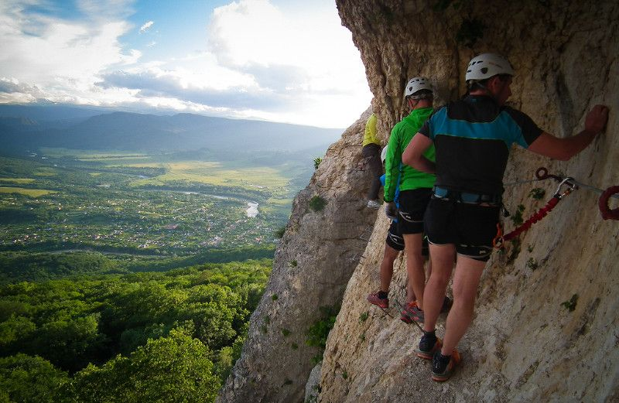
Дельтопланеризм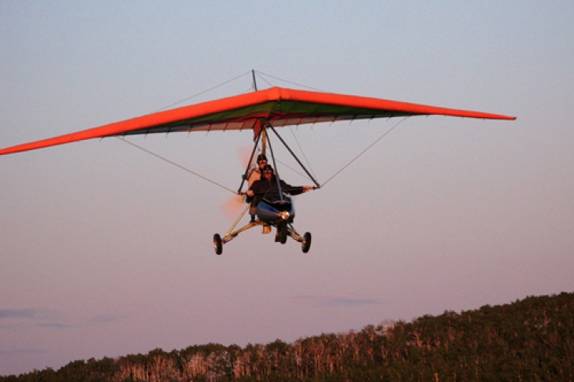

23
Джипинг
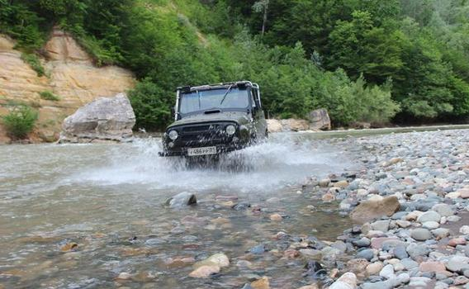
Спелеотуризм
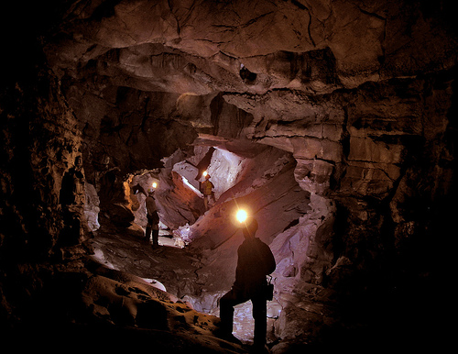
25
Катание на квадроциклах
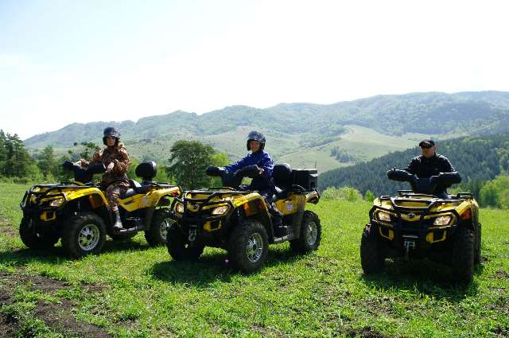
Катание на снегоходах
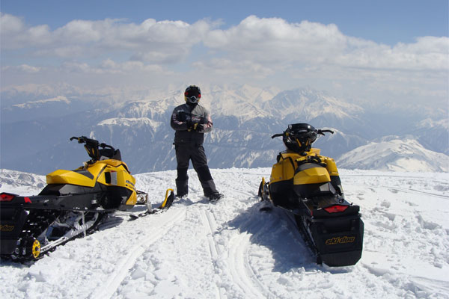
27
Приложение 2
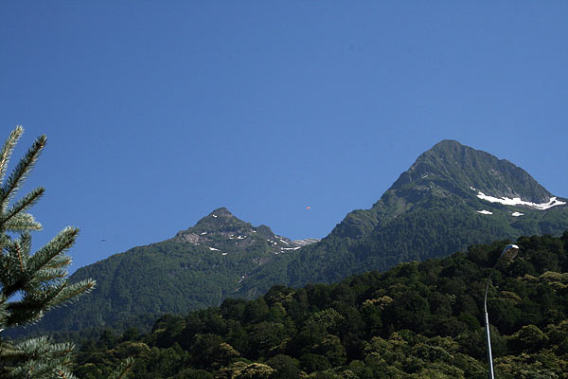
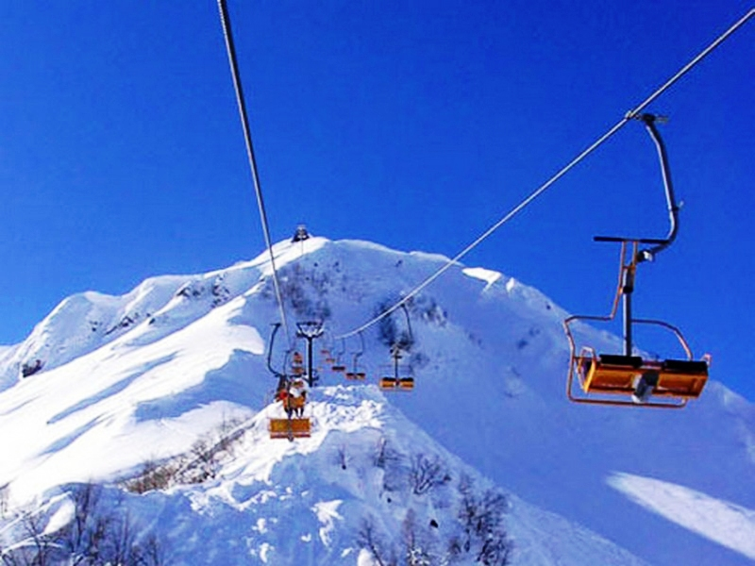

29
Приложение 3
Адыгея фото 1
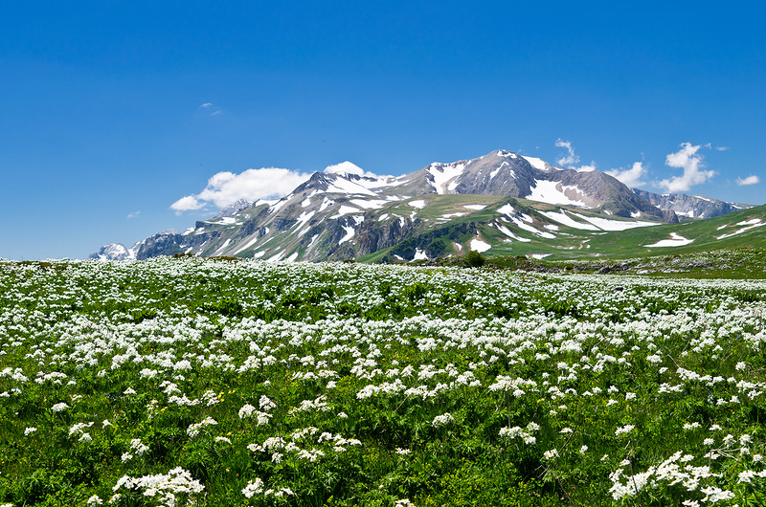
Швейцария фото 2
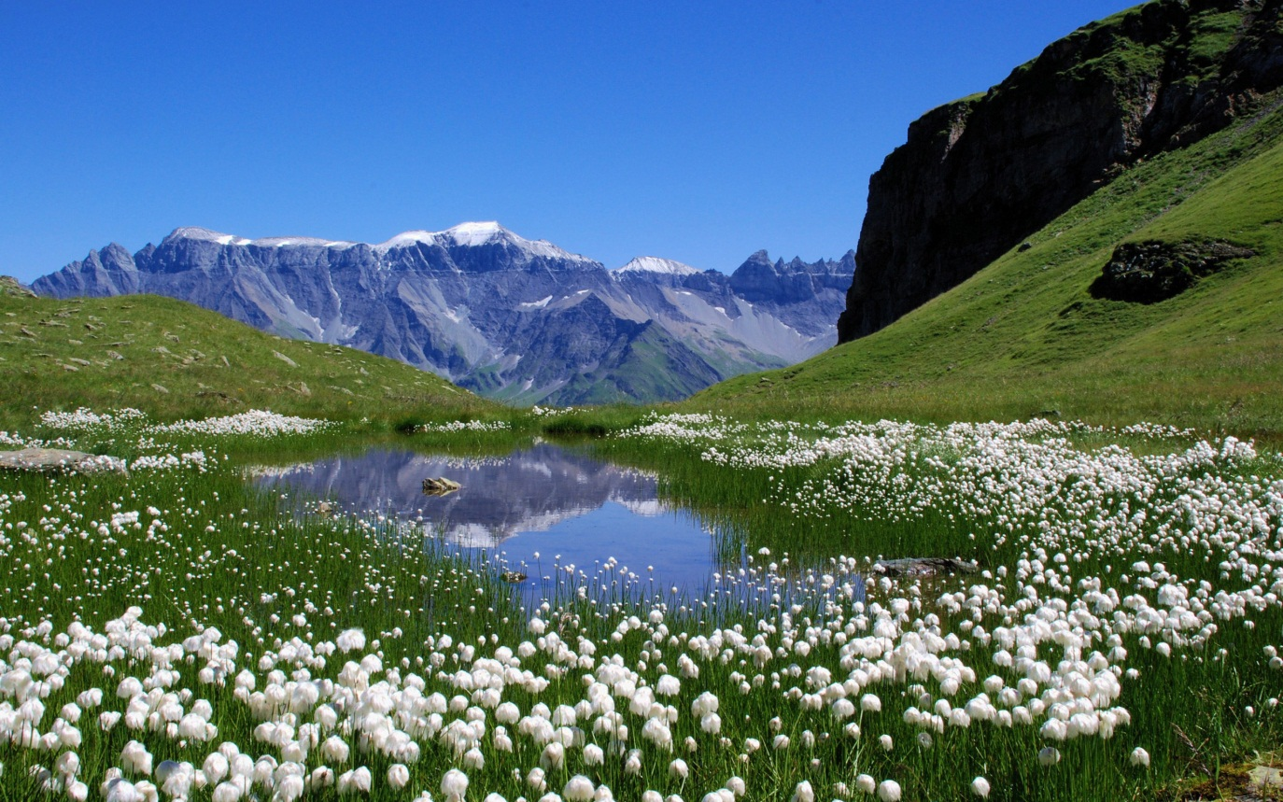
31
Адыгея мост в ст. Даховская фото 3
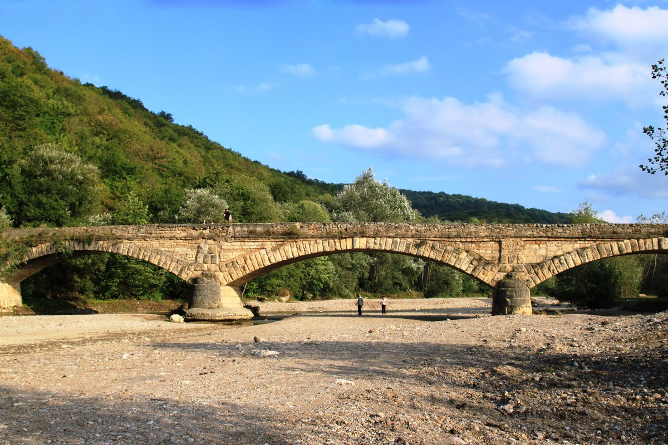
Швейцария мост на р. Верзаска фото 4
К5е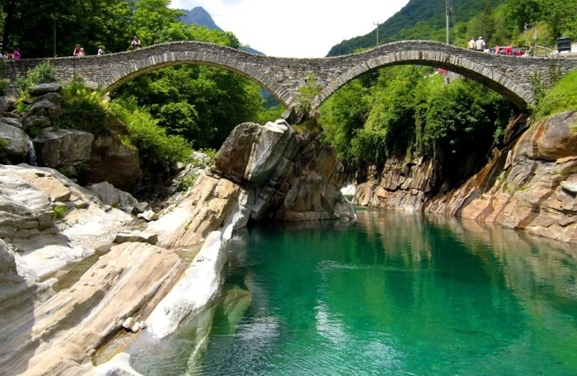
33
Приложение 4
Термальные источники в Адыгее
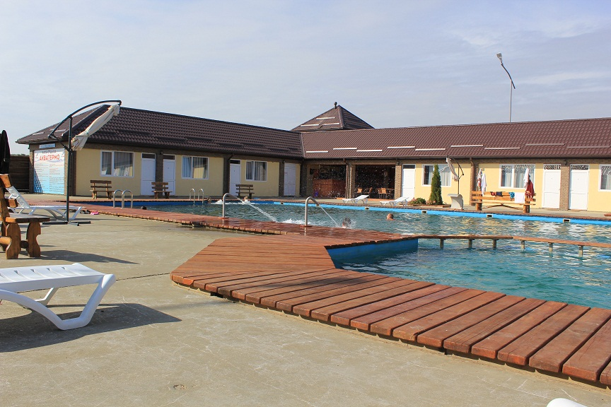
Термальные источники в Швейцарии
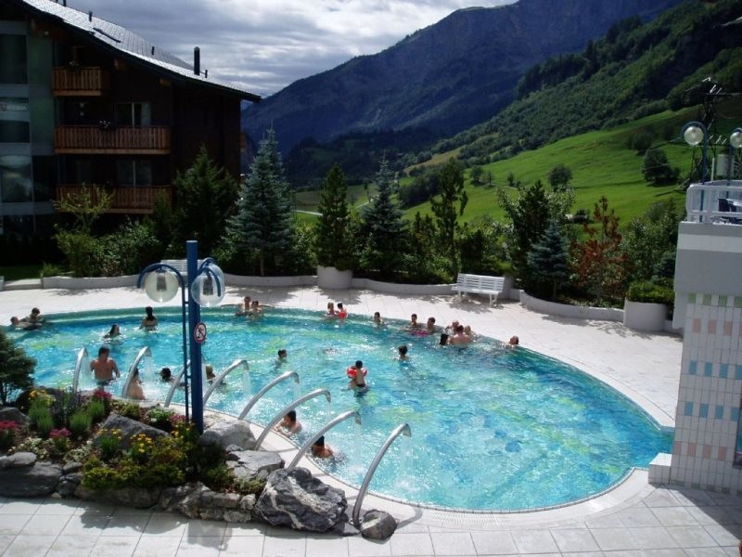
35
Адыгея
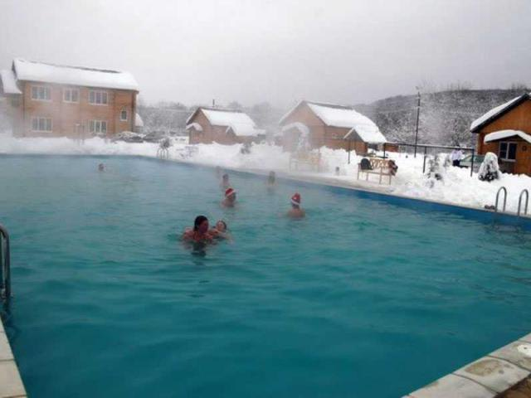
Швейцария
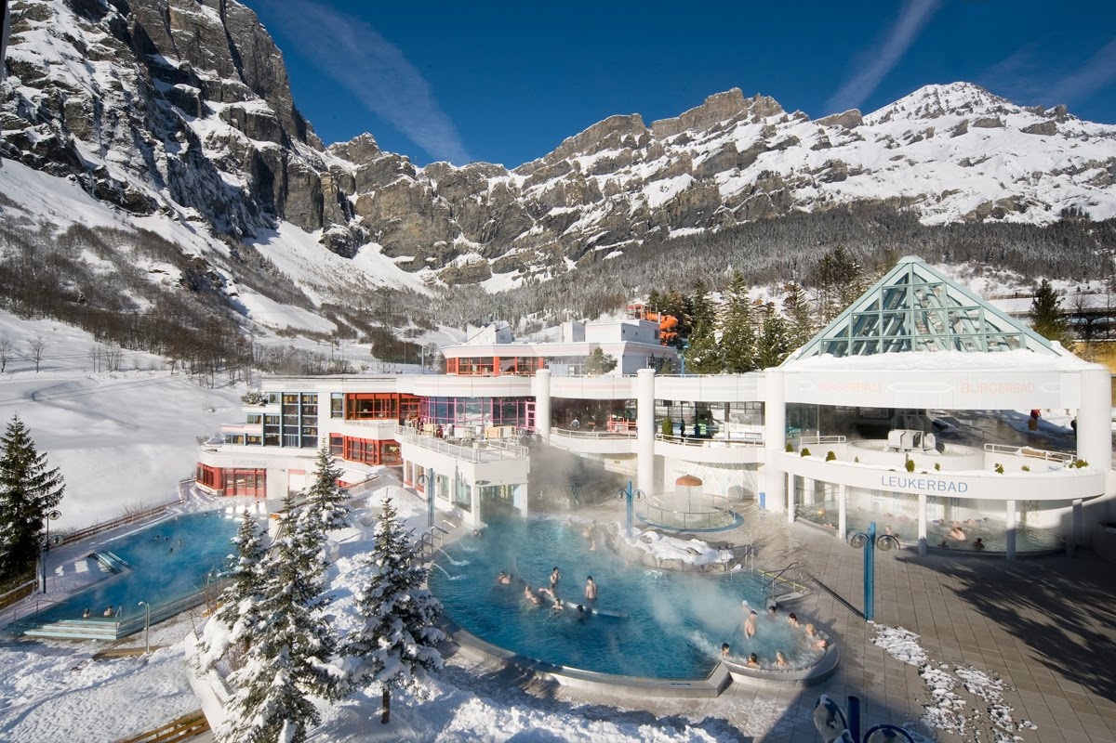
37
Приложение 5
Адыгейский сыр
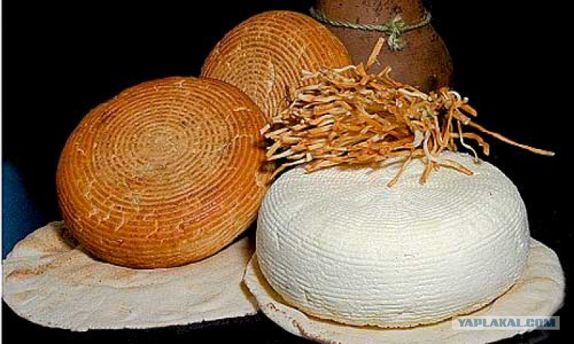
Швейцарский сыр
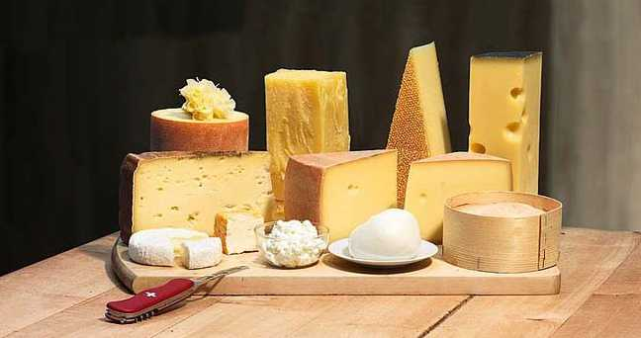

39
Приложение 6
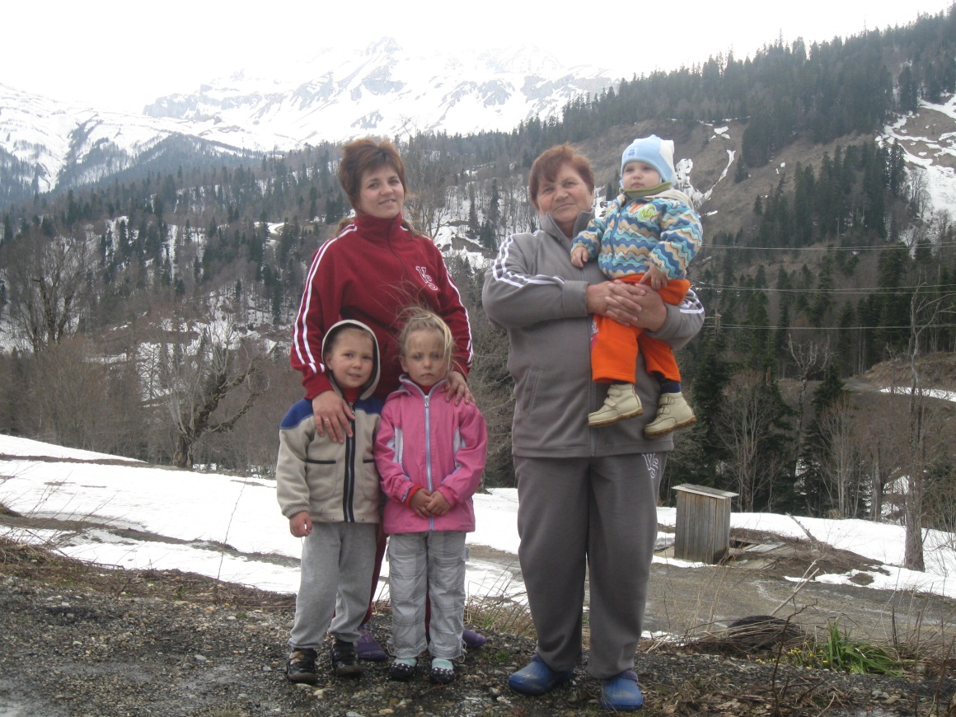
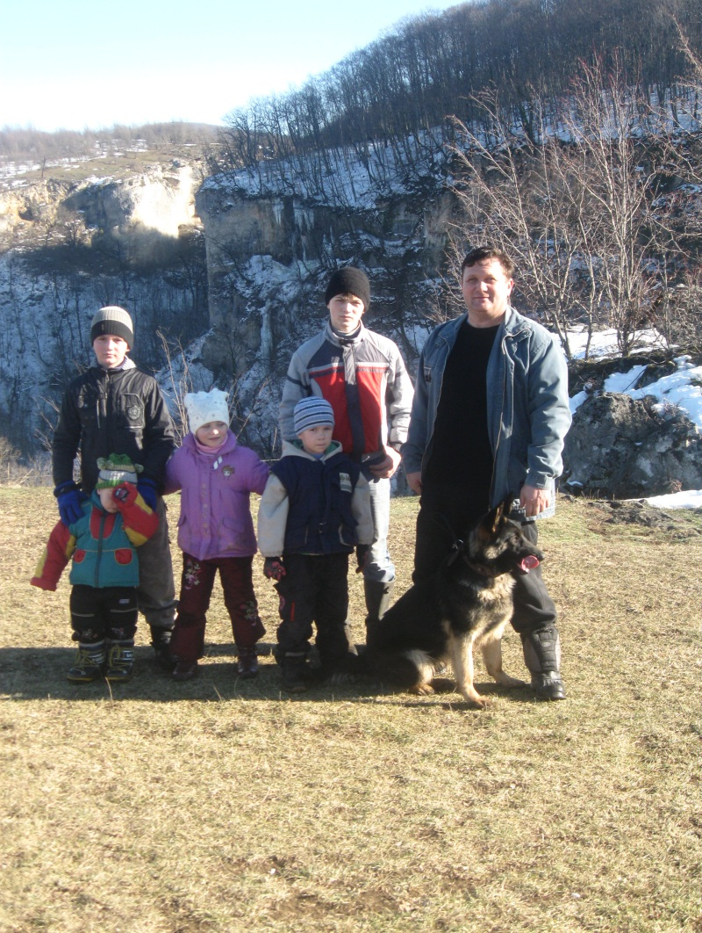

41
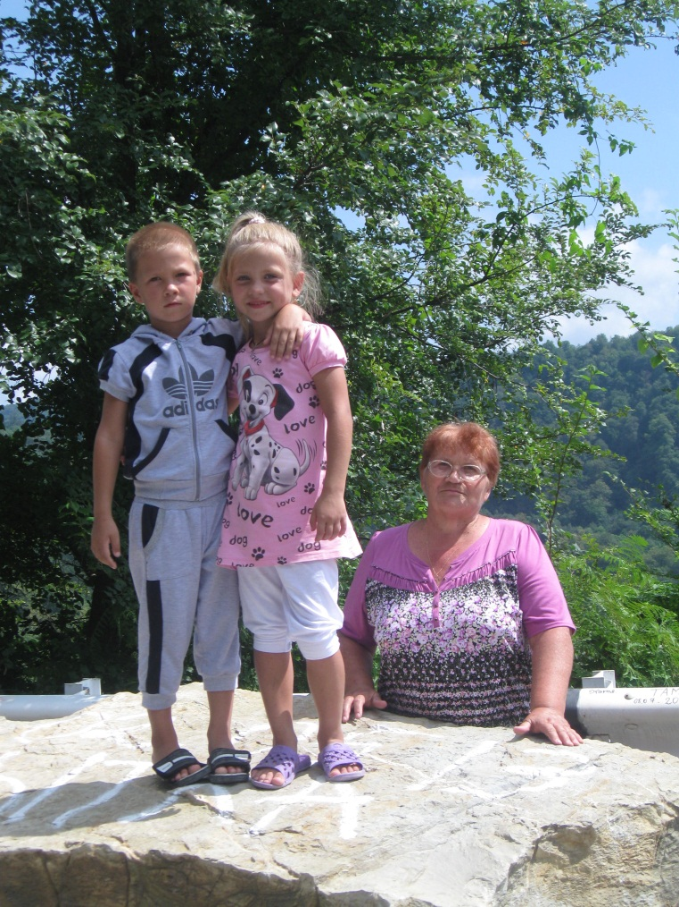
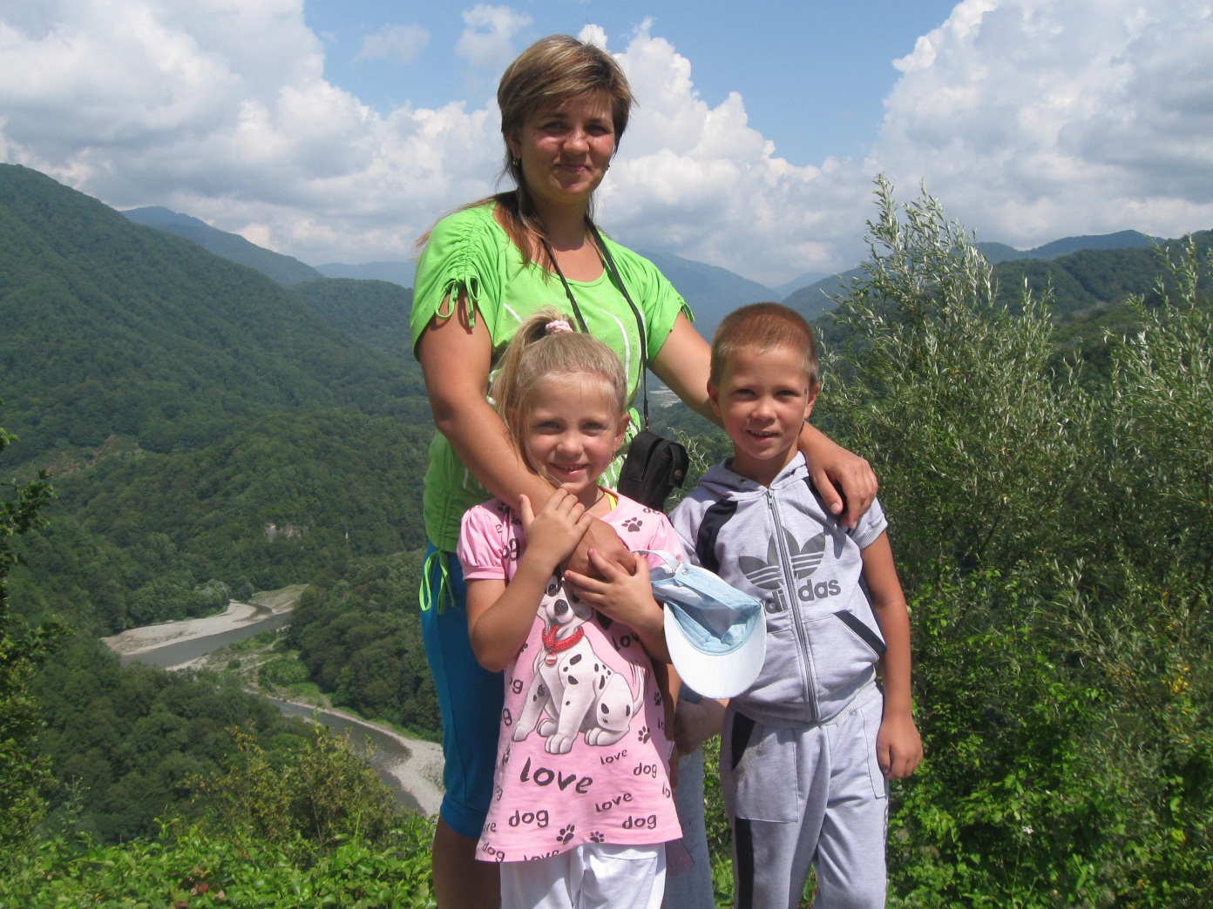
43

